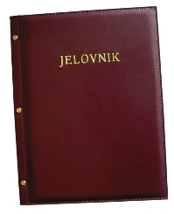

**JELOVNIK 26.5.-29.5.2025.**

**JUTARNJA SMJENA**

|  |  |  |
| --- | --- | --- |
| **PONEDJELJAK, 26.5.** | **Kruh, kikiriki namaz, mlijeko** | **Alergeni: gluten, kikiriki, mlijeko** |
| **UTORAK, 27.5.** | **Sendvič sa šunkom i sirom, voće** | **Alergeni: gluten, mlijeko, jagode** |
| **SRIJEDA, 28.5.** | **Pecivo, pljeskavica, majoneza, kečap** | **Alergeni: gluten, jaja** |
| **ČETVRTAK, 29.5.** | **Pecivo, Lino lada, mlijeko** | **Alergeni: gluten, jaja, mlijeko, orašasti plodovi** |

**DOBAR TEK!**

**Ravnateljica**

Zrinka Šućur, prof.